TEMA | MÅL | METODER/INNHOLD | FAGOMRÅDER | TEGN
VÅR  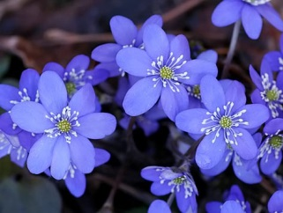  Vi deler opp Klatremusgruppa på Prestekragen og Blåklokka, og går på tur noen onsdager utover våren | Bli kjent med årstiden og hva som skjer i naturen med planter og dyr.  Delta på turer i nærmiljøet.  Gå på jakt etter vårtegn.  Bli kjent med sanger og dikt som handler om våren.  Bevisstgjøre ungene på hvor viktig det er å verne om naturen, at vi ikke kaster søppel, at vi tar hensyn til dyr og fugleliv etc. | Samlingsstunder med bøker, sanger og samtale om temaet.  Skogsamling når vi er ute.  Turer i skogen og nærmiljøet der vi studerer og undrer oss over endringer i naturen.  Masse lek og utforsking i vårskogen.  Når vi er på turer, plukker vi søppel, sorter det og tar det med oss.  Vi planlegger et par utefrokoster i løpet av våren.  Vi sår frø; i poser hvor vi følger med på hva som skjer med frøet, i melkekartonger og i potter som ungene får med hjem. Ordne i grønnsakshagen vår. Lage «humlerestaurant» med humlevennlige blomster.  Vi følger med på fugl og dyrelivet. Vi lytter etter fuglesang, ser etter dyrespor, studerer småkryp og insekter.  Har utstyr til våraktiviteter lett tilgjengelige for barna.  Formingsaktiviteter ute og inne.  Elggruppa skal på avslutningstur i fjæra i løpet av mai. | Kommunikasjon, språk og tekst.  Kropp, bevegelse, mat og helse.  Kunst, kultur og kreativitet.  Natur, miljø og teknologi.  Etikk, religion og filosofi.  Nærmiljø og samfunn.  Antall, rom og form. | 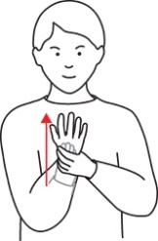  Vår  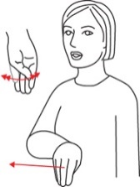  Så frø  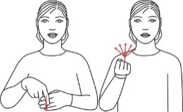Hestehov  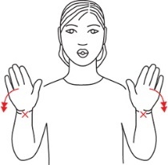Humle
TEMA | MÅL | METODER/INNHOLD | FAGOMRÅDER | TEGN
17. MAI  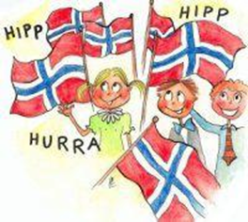  Vi er invitert på «Korpsgøy» i Hålogalandshallen mandag 4. mai, og det er Haregruppa som er med på det. | Glede oss over Norges nasjonaldag!  Få kjennskap til hvorfor vi feirer 17.mai.  Bidra til at barna får oppleve glede og mestring i et sosialt og flerkulturelt fellesskap. | Samlingsstunder med 17.mai som tema. Vi lager faktaplakat om 17.mai som vi henger opp og snakker om.  Vi fargelegger/maler det norske flagget og lager annen 17.mai pynt.  Vi lager eget 17.mai tog ute i barnehagen.  Vi plukker søppel og rydder opp i nærmiljøet til nasjonaldagen.  Elggruppa har 17.mai rebus oppover til Harstadåsentoppen.  Vi synger «Ja vi elsker» og spiller «Til Dovre faller» på storskjerm.  Vi øver masse på Bjørnebåsenropet;  «Bjørnebåsen barnehage det er vi.  Leker masse i det fri.  Ut på tur i all slags vær,  Bare vi har gode klær.  HURRA» | Kommunikasjon, språk og tekst.  Kropp, bevegelse, mat og helse.  Kunst, kultur og kreativitet.  Etikk, religion og filosofi.  Nærmiljø og samfunn.  Antall, rom og form. | 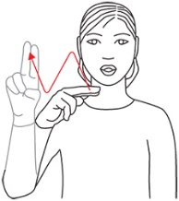  Norge  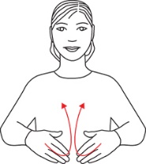Bursdag  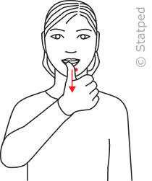  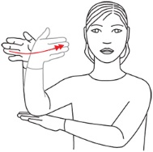Flagg  Is

 | TEMA | MÅL |  | METODER/INNHOLD | FAGOMRÅDER |  |  | TEGN
 | SOMMER, SOMMER, SOMMER…  SOMMERFEST ONSDAG 17. JUNI!   | Bli kjent med årstiden.  Avslutte barnehageåret med en herlig sommerfest!  Da har vi også høytidelig avslutningsseremoni for de som skal slutte i barnehagen.  Kose oss sammen og nyte sommeren uansett vær!!!  MERK!!! ELGGRUPPA HAR AVSLUTNINGSFEST OG OVERNATTING I BARNEHAGEN TORSDAG 11.- FREDAG 12. JUNI! |  | Forberede oss til sommerfesten. Vi øver på sanger til sommerkoret.  Vi drar på byturer under Festspillene og får med oss atmosfæren og byfesten.  Turer i skog og til fjæra når vi har muligheten til det. Piknik og grilling.  Studere småkryp, plukke blomster, lage blomsterkranser, seljefløyter, blåse på gress-strå m.m.  Vannlek og formingsaktiviteter ute.  Følge med og stelle blomster og grønnsakshagen. | Kommunikasjon, språk og tekst.  Kropp, bevegelse, mat og helse.  Kunst, kultur og kreativitet.  Natur, miljø og teknologi.  Etikk, religion og filosofi.  Nærmiljø og samfunn.  Antall, rom og form. |  |  | 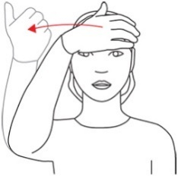  Sommer  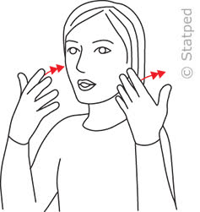  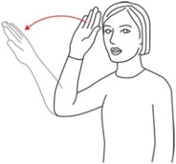Ute  Tur  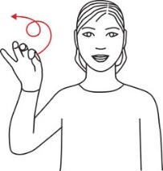Insekter
TEMA |  | MÅL |  | METODER/INNHOLD |  | FAGOMRÅDER |  |  | TEGN
«MEG SELV,  DU og  VI!»  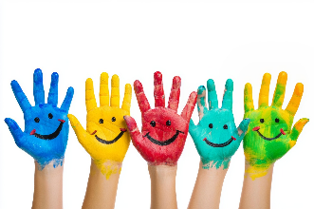  I UKE 25 HAR VI «STOLTHETSUKE» I BARNEHAGEN. Da har vi fokus på mangfold og gjensidig respekt for hverandre. |  | Styrke hvert barns følelse av egenverd og gi dem en opplevelse av å  være unik.  Legger til rette for at ungene i størst mulig grad skal kunne medvirke i egen hverdag.  Legge til rette for at barna skal kunne utvikle gode vennskapsrelasjoner.  Fremme verdier som inkludering, empati, vennlighet og respekt.  Skape tilhørighet og «vi-følelse» i barnegruppa. |  | Når ungene er ukeshjelpere henger vi opp bilde av dem på tavla, og de får ulike ansvars og arbeidsoppgaver i hverdagen.  Vi tar fram permene til ungene og sitter sammen med dem og ser på bilder.  Når ungene har bursdag får de være midtpunktet  Vi snakker jevnlig om hvordan vi skal være med hverandre for at alle skal ha det bra i barnehagen.  Gir positive tilbakemeldinger, støtte og oppmuntring i hverdagssituasjoner.  Legger til rette for god rollelek/godt lekemiljø.  Vi fortsetter med å bruke deler av opplegget «Æ e mæ", og har samlingsstund hver mandag med det som tema. I denne perioden har vi fokus på det å tørre si fra og på vennskap |  | Kommunikasjon, språk og tekst.  Kropp, bevegelse, mat og helse.  Kunst, kultur og kreativitet.  Etikk, religion og filosofi.  Nærmiljø og samfunn.  Antall, rom og form. |  |  | 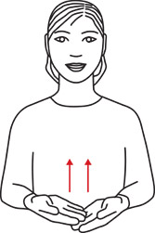Hjelpe  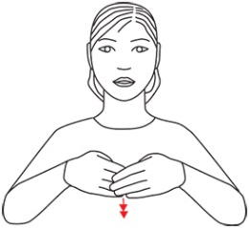Venner  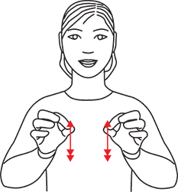Leke
 | TEMA |  | MÅL | METODER/INNHOLD |  |  | FAGOMRÅDER |  | TEGN
 | Sang og musikkglede.  Levende språkmiljø i barnehagen.  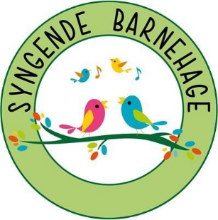  VI KLER HVERDAGEN MED SANG, ORD OG MUSIKK! |  | Å skape et levende og rikt språkmiljø i barnehagen.  Sang og musikk gir gode opplevelser og skaper glede, trygghet og samhold. Vi skal bruke mer sang og musikk i hverdagen, og har blitt en «Syngende barnehage» som er en del av det landsomfattende tiltaket «Krafttak for sang». Mer info finner dere på  http://www.syngendebarnehage.no | Vi bruker sang og musikk i hverdagen, og har musikksamling hver onsdag. Vi synger, lytter, danser og beveger oss til musikk. Vi bruker kroppsinstrumenter, og introduserer barna for ulike andre instrumenter.  Vi legger vekt på å ha gode barnebøker lett tilgjengelig, og leser masse for barna ute og inne.  Vi har lesegrupper hver uke.  Vi introduserer barna for ulike former, tall, bokstaver, farger o.a. begreper. Bruker begrepene i hverdagssituasjoner.  Vi legger til rette for at det skal være plass til masse undring i hverdagen. |  |  | Kommunikasjon,  språk og tekst.  Kropp, bevegelse og helse.  Kunst, kreativitet og kultur.  Natur, miljø og teknikk.  Etikk, religion og filosofi.  Nærmiljø og samfunn.  Antall, rom og form. |  | 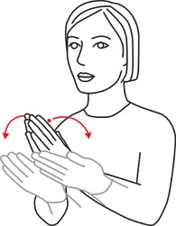  Bok  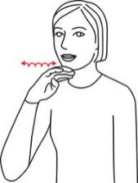Snakke  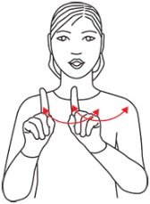Synge

